Москва, Графский пер. д.14 | Tel: (095) 744-00-99

DCS-2100G –  Securicam Network беспроводная 2.4ГГц (802.11g) Интернет-камера со встроенным микрофоном, до 54 Мбит/с |  | 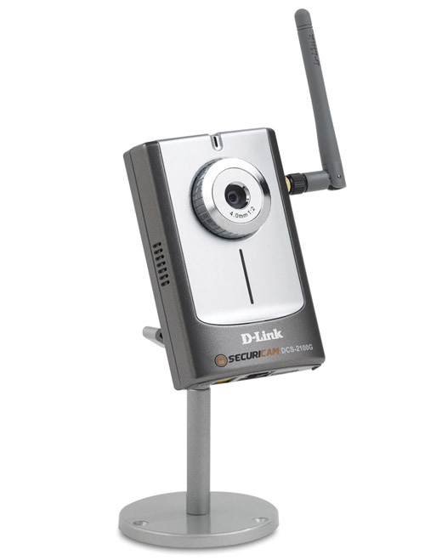
Описание  Беспроводная Интернет-камера DСS-2100G является системой обеспечения безопасности дома или малого офиса. Камера подключается к сети Ethernet, беспроводной сети и широкополосному Интернет-соединению для организации видео и аудио-наблюдения. Она предоставляет продвинутые функции программного обеспечения для просмотра изображений с нескольких камер одновременно, являясь доступной комплексной системой наблюдения через web с локального узла или удаленно из любой точки мира.  Автономная система со встроенным Web-сервером  DCS-2100G имеет встроенный процессор и Web-сервер, обеспечивая недорогое решение проблемы наблюдения за безопасностью дома или малого офиса. Встроенный Web-сервер устраняет необходимость подключения к камере компьютера. После установки камеры, можно использовать встроенный IP-адрес для получения доступа к ней, просмотра видео в режиме реального времени и изменения ее настроек.  Удаленное наблюдение и прослушивание  Камера DCS-2100G позволяет захватывать и изображение и звук, который можно удаленно слышать благодаря встроенному микрофону. Она имеет собственный IP-адрес и встроенный web-сервер, что позволяет установить ее в любом месте сети. Поскольку камера подключается непосредственно к локальной сети или Интернет без промежуточного компьютера, она легко интегрируется в существующее сетевое окружение.  Видеоизображение высокого качества и цифровое увеличение  DCS-2100G использует потоковое видео формата MPEG-4 short header mode с частотой до 30 кадров в секунду для передачи видео в режиме реального времени. Во время просмотра и прослушивания сигнала от DCS-2100G вы можете захватывать отдельные кадры прямо из web-браузера. Кроме того, камера имеет возможность 4-х кратного цифрового увеличения для приближенного обзора. Также камера позволяет просматривать и записывать изображение в комнатах с минимальной освещенностью, что делает ее идеальной для использования ночью.  Просмотр изображения одновременно с нескольких камер  Прилагаемое программное обеспечение для просмотра изображения позволяет просматривать изображение с 16 камер на одном экране компьютера. Получаемое изображение может быть записано на жесткий диск компьютера вручную или по определенному расписанию. Можно настроить систему автоматического предупреждения по электронной почте для немедленного уведомления обо всех необычных событиях.  Детектор движения  Вместо непрерывной записи 24 часа в день, 7 дней в неделю, изображение может быть записано только при обнаружении движения. Это сохраняет дисковое пространство и исключает затраты времени на просмотр ненужного изображения. Изображение может быть записано на жесткий диск компьютера или на сетевое устройство хранения данных. Воспроизведение занимает немного времени при использовании функций быстрого обзора записанных событий и поиска по базе данных записанных событий.  Беспроводной и Ethernet интерфейсы  Для обеспечения эффективного видеонаблюдения внутри и вне здания камера предоставляет встроенный высокоскоростной беспроводной интерфейс 802.11g, позволяя передавать изображение на скорости до 54Мбит/с. Кроме того, она имеет порт 10/100BASE-TX Ethernet для подключения к локальной сети или широкополосному каналу связи с Интернет через ADSL-модем или маршрутизатор.  Простота установки  Все необходимые средства для установки и подключения Интернет-камеры DCS-2100G входят в комплект поставки. Благодаря простой процедуре установки и встроенному Web-интерфейсу управления камеру легко интегрировать в существующее сетевое окружение. DCS-2100G строго соответствует стандарту Universal Plug-n-Play, который позволяет компьютерам под управлением Windows XP/ME автоматически обнаружить камеру и добавить ее в свою сеть. Получить доступ к DCS-2100G и просмотреть изображение можно с любой рабочей станции в сети.  Используя один из многочисленных бесплатных сервисов Dynamic DNS, доступных в Интернет, можно назначить камере легко запоминаемое доменное имя (например, www.mycamera.myddns.com). Это позволит получать удаленный доступ к камере без запоминания ее IP-адреса, даже если провайдер услуг Интернет изменил его.  *4х кратное цифровое увеличение увеличивает изображение, делая размер пикселей на выбранном участке в 4 раза больше.  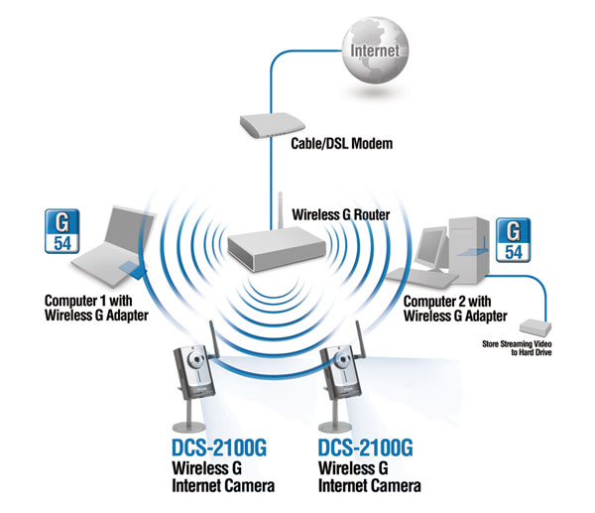 |  | Характеристики  Камера  Сенсор  - Встроенный 1/4-дюймовый CMOS сенсор  - Автоматический контроль усиления (AGC): 24дБ  - Автоматическая настройка экспозиции (AE)  - Автоматическая настройка баланса белого (AWB)  - Электронный затвор объектива: от 1/60 до 1/15000 секунды  - Минимальная освещенность: 1,0 люкс при f2.0  Линза  - Фиксированная линза  - Фиксированное фокусное расстояние, (4 мм, f2.0) с точной подстройкой  Индикатор  1 двуцветный индикатор состояния (POST, соединение, работа)  Кнопка сброса  Кнопка для сброса параметров к заводским установкам  Память  - SDRAM: 16 Мбайт  - Flash ROM: 2 Мбайта  Видео  Разрешение  - 30 кадров/с при разрешении 320 x 240 и 160x120  - 10 кадров/с при разрешении 640 x 480  Формат  - Сжатие MPEG4 short header mode для передачи потокового видео  - Сжатие JPEG для покадровой съемки  - Степень сжатия: 5 уровней  - Максимальная частота кадров: 30кадров/с  - Настраиваемый размер изображения, качества и битовой скорости  - Наложение временных отметок и текста  Степени сжатия  Среднее, стандартное, хорошее, детализированное, превосходное (по выбору пользователя)  Размер видео  QQVGA, QVGA, VGA (по выбору пользователя)  Отображение информации  На изображение может быть наложен текст, временная отметка, окно обнаружения движения  Цветовые режимы  Цветной режим, монохромный режим (по выбору пользователя)  Позиционирование изображения  Поворот и зеркальное отображение  Параметры изображения  Яркость, контрастность, оттенок, насыщенность (настраивается пользователем)  Увеличение  4-х кратное цифровое увеличение  Звук  Аудиовход  Встроенный всенаправленный микрофон с отношением сигнал/шум более 60дБ  Формат  - Запатентованный аудиокодек 24Кбит/с  - Монофонический  Функции  - Может быть отключен на серверной стороне администратором (вкл./откл. микрофона камеры)  - Настраиваемый уровень громкости (вкл./откл. микрофона ПК)  Сеть  Сетевой интерфейс  - 802.3/3u 10/100Мбит/с Ethernet  - Беспроводной интерфейс LAN 802.11g  Параметры IP  IP-адрес восстанавливается при перезагрузке системы, если не был изменен вручную  Протоколы и приложения  - Поддержка DDNS и некоторых известных серверов DDNS  - Поддержка UPnP  - Клиент NTP  - Клиент SMTP  - Клиент FTP  - Сервер FTP  - FTP поддерживает пассивный режим  - Сервер HTTP: макс. 10 пользователей, просматривающих изображение одновременно  - Настройка порта сервера  - Аутентификация SMTP  Детектор движения  Настройка  - 3 окна обнаружения движения  - 2 настраиваемых параметра: чувствительность и процентное отношение  Индикация  При обнаружении движения пользователь может быть информирован через изображение  Встроенный беспроводной интерфейс  Стандарты беспроводных сетей  - 802.11g  - 802.11b  Скорости передачи данных  - 802.11g: до 54Мбит/с (6/9/12/18/24/36/48/54Мбит/с)  - 802.11b: до 11Мбит/с (1/2/5,5/11Мбит/с)  Технология передачи  - DSSS  - DFDM  Диапазон частот  От 2,4 до 2,4835ГГц  Рабочие каналы  - С 1 по 11 канал (FCC)  - С 1 по 13 канал (ETSI)  Технология модуляции  QAM64, QAM16, QPSK, BPSK, DBPSK, DQPSK, CCK  Антенна  Внешняя дипольная антенна с коэффициентом усиления 2dBi (разъем reverse SMA)  Мощность передатчика  16dBm (типичная)  Чувствительность приемника (для 802.11b)  (типичные значения @PER < 8% при размере пакета 1024 @ 25° C +/- 5° C)  - 11Мбит/с (CCK): -80 dBm  - 5,5Мбит/с (CCK): -83 dBm  - 2Мбит/с (QPSK): -84 dBm  - 1Мбит/с (BPSK): -87 dBm  Чувствительность приемника (для 802.11g)  (типичные значения @PER < 8% при размере пакета 1024 @ 25 C +/- 5 C)  - 54Мбит/с (OFDM): -65 dBm  - 48Мбит/с (OFDM): -66 dBm  - 36Мбит/с (OFDM): -70 dBm  - 24Мбит/с (OFDM): -72 dBm  - 18Мбит/с (OFDM): -77 dBm  - 12Мбит/с (OFDM): -79 dBm  - 9Мбит/с (OFDM): -81 dBm  - 6Мбит/с (OFDM): -82 dBm  Радиус действия*  - В помещении: до 100 метров  - Вне помещения: до 300 метров  *Факторы окружающей среды могут влиять на радиус действия  Безопасность  - Шифрование данных WEP 64/128-бит (по выбору пользователя)  Управление и просмотр изображения  Удаленное управление  Web-интерфейс управления  Безопасность  - Защита учетной записи администратора и группы пользователей  - Аутентификация по паролю  Системные требования для просмотра изображения  - Протокол: ActiveX  - Операционная система: Microsoft Windows XP, 2000, ME  - Браузер: Internet Explorer v.6  Физические параметры и условия эксплуатации  Входной ток  5В постоянного тока, 2 А  Источник питания  Внешний адаптер питания от переменного тока  Энергопотребление  4,3 Вт  Размеры  26.8 (Г) x 72.8 (Ш) x 115.2 (В) мм (только камера, без антенны)  Вес  245 грамм (камера и антенна)  Рабочая температура  От 0° до 50° C  Температура хранения  От -30° до 75° C  Рабочая влажность  От 5% до 95% без конденсации  Сертификаты EMI  - FCC Class B  - CE Class B  Радиосвязь  EN 300 328-2 (07-2000)  Безопасность  LVD (EN60950)  Комплект поставки  - Беспроводная Интернет-камера DCS-2100G  - Внешний адаптер питания  - Кабель Ethernet категории 5  - Руководство по быстрой установке  - Установочный CD  - Дипольная антенна  - Стойка для камеры

Информация для заказа

DCS-2100G Беспроводная Интернет-камера с интерфейсом Ethernet 10/100BASE-TX и нтерфейсом WLAN 802.11g

